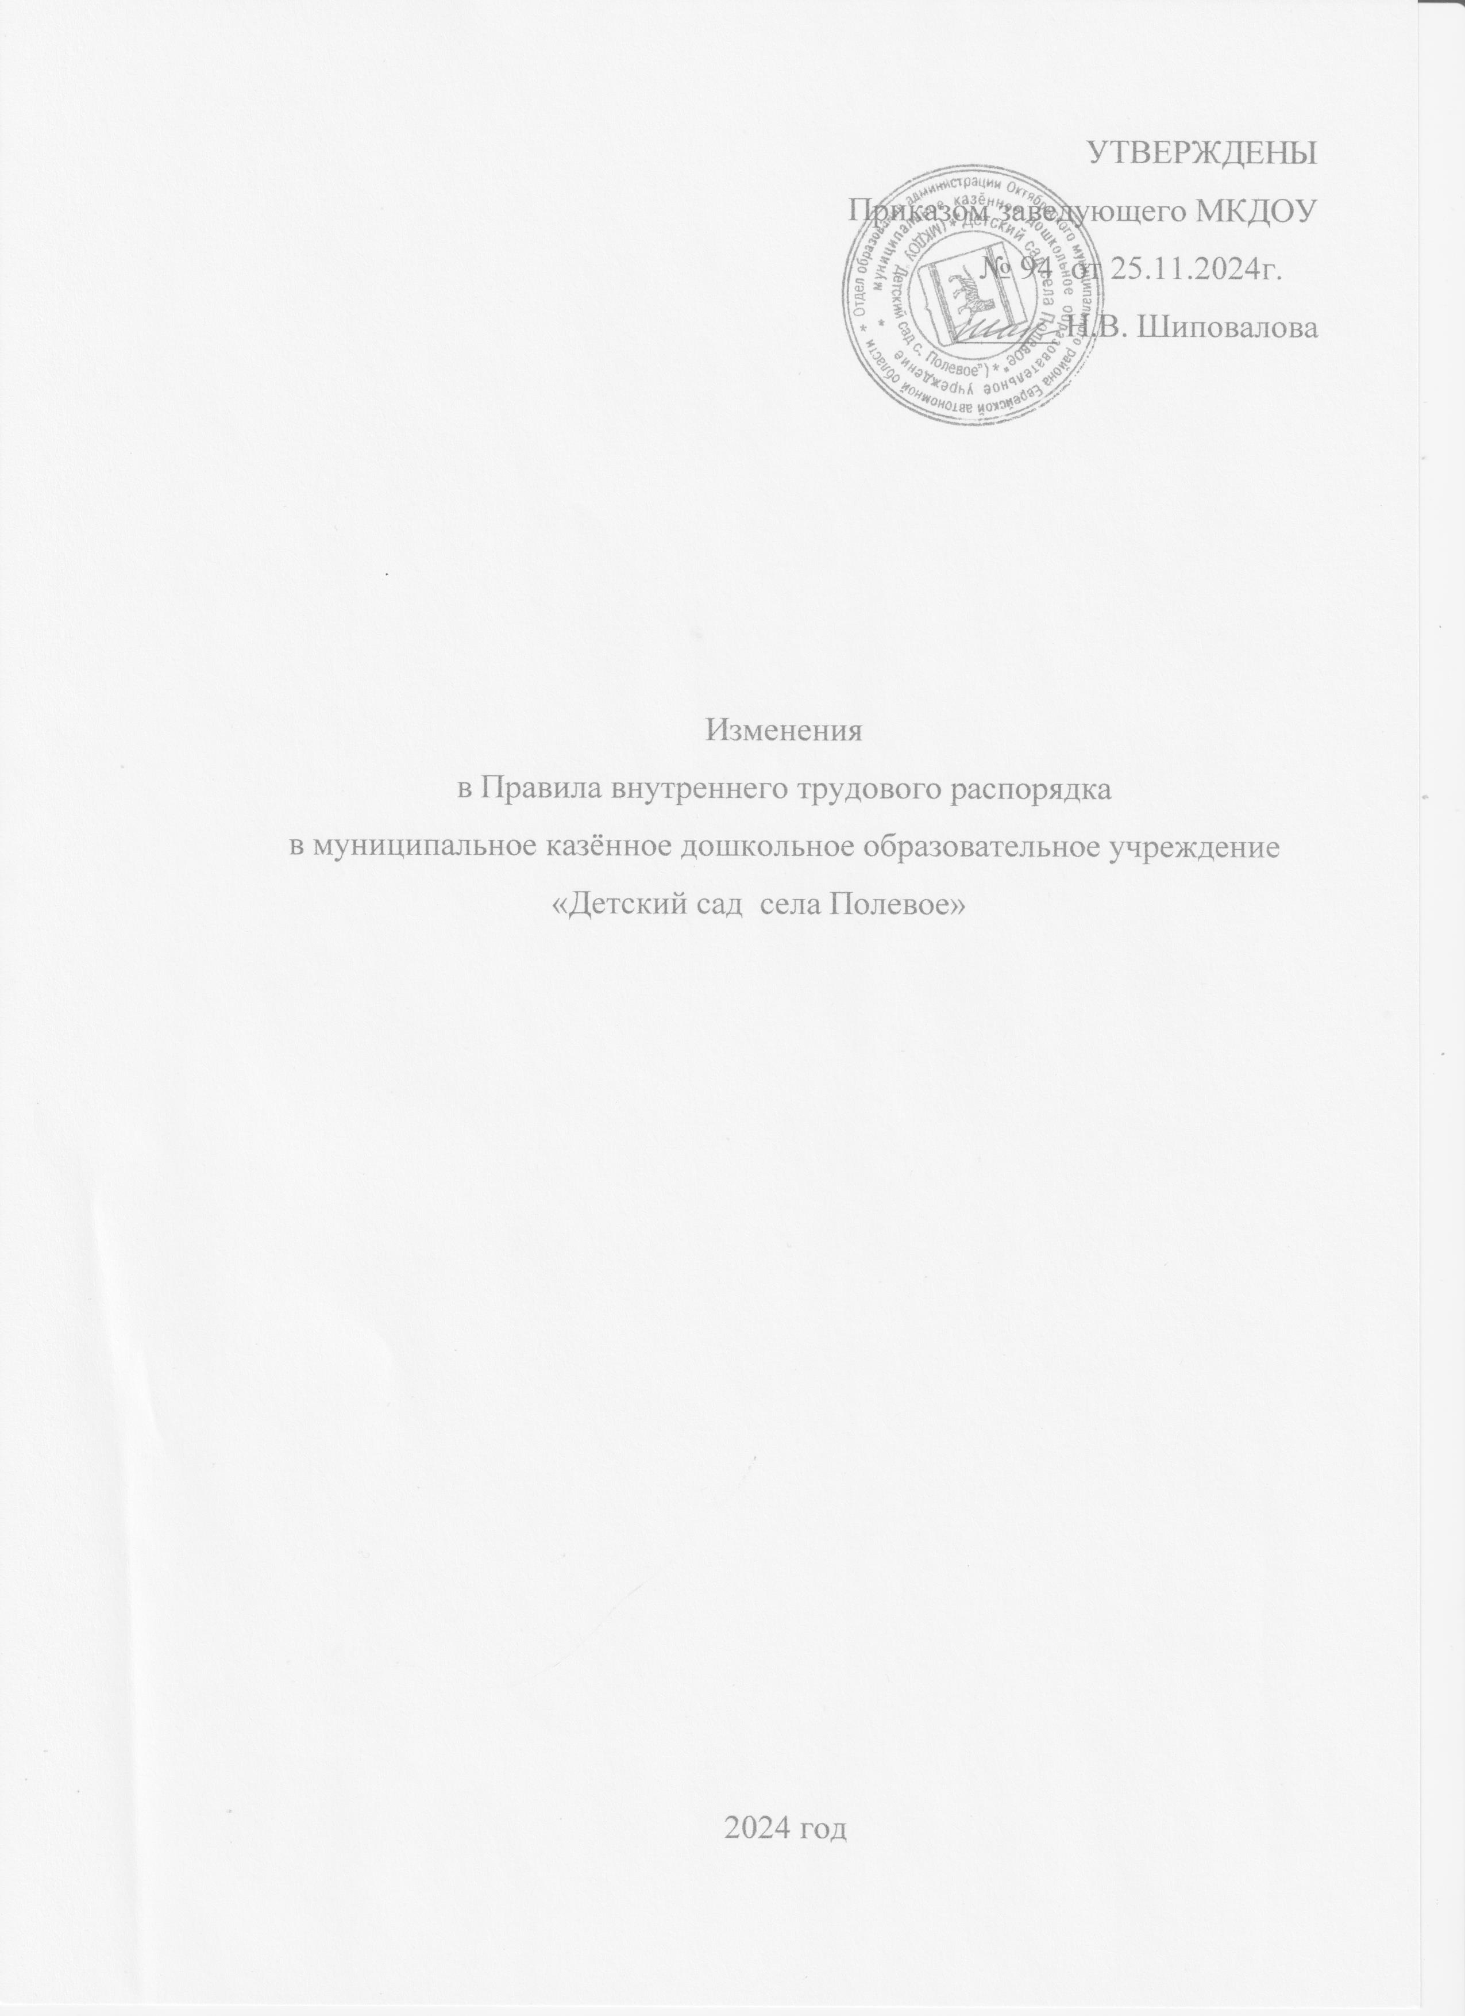

2.7. Обеспечения трудовых прав работников, призванных на военную службу по мобилизации или поступивших на военную службу по контракту либо заключивших контракт о добровольном содействии в выполнении задач, возложенных на Вооруженные Силы Российской Федерации

2.7.1. В случае призыва работника дошкольного образовательного учреждения на военнуюслужбу по мобилизации или заключения им контракта в соответствии с п. 7 ст.38 Федерального закона № 53 от 28 марта 1998 года «О воинской обязанности и военной службе» либо контракта о добровольном содействии в выполнении задач, возложенных на Вооруженные Силы Российской Федерации, действие трудового договора приостанавливается на период прохождения работником военной службы или оказания им добровольного содействия в выполнении задач, возложенных на Вооруженные Силы Российской Федерации.

2.7.2. Заведующий ДОУ на основании заявления работника издает приказ о приостановлении действия трудового договора. К заявлению работника прилагается копия повестки о призыве на военную службу по мобилизации или уведомление федерального органа исполнительной власти о заключении с работником контракта о прохождении военной службы в соответствии с п. 7 ст. 38 Федерального закона № 53 от 28 марта 1998 года «О воинской обязанности и военной службе» либо контракта о добровольном содействии в выполнении задач, возложенных на Вооруженные Силы РФ.

2.7.3. В период приостановления действия трудового договора стороны трудового договора приостанавливают осуществление прав и обязанностей, установленных трудовым законодательством и иными нормативными правовыми актами, содержащими нормы трудового права, локальными нормативными актами, а также прав и обязанностей, вытекающих из условий коллективного договора, соглашений, трудового договора, за исключением прав и обязанностей, установленных статьей 351_7 ТК РФ.

2.7.4. В период приостановления действия трудового договора за работником сохраняется место работы (должность). В этот период заведующий детским садом вправе заключить с другим работником срочный трудовой договор на время исполнения обязанностей отсутствующего работника по указанной должности.

2.7.5. Работодатель не позднее дня приостановления действия трудового договора обязан выплатить работнику заработную плату и причитающиеся ему выплаты в полном объеме за период работы, предшествующий приостановлению действия трудового договора.

2.7.6. На период приостановления действия трудового договора в отношении работника сохраняются социально-трудовые гарантии, право на предоставление которых он получил до начала указанного периода.

2.7.7. Период приостановления действия трудового договора в данном случае засчитывается в трудовой стаж работника, а также в стаж работы по специальности.

2.7.8. Действие трудового договора возобновляется в день выхода работника на работу. Работник обязан предупредить заведующего ДОУ о выходе на работу не позднее чем за три рабочих дня.

2.7.9. Работник в течение шести месяцев после возобновления в соответствии со ст. 351_7 ТК РФ действия трудового договора имеет право на предоставление ему ежегодного оплачиваемого отпуска в удобное для него время независимо от стажа работы у работодателя.

2.7.10. Расторжение по инициативе работодателя трудового договора с работником в период приостановления действия трудового договора не допускается, за исключением случаев ликвидации дошкольного образовательного учреждения, а также истечения в указанный период срока действия трудового договора, если он был заключен на определенный срок. 2.7.11. В случае, если работник не вышел на работу по истечении трех месяцев после окончания прохождения им военной службы по мобилизации или военной службы по контракту, заключенному в соответствии с п. 7 ст. 38 Федерального закона № 53 от 28 марта 1998 года «О воинской обязанности и военной службе», либо после окончания действия заключенного им контракта о добровольном содействии в выполнении задач, возложенных на Вооруженные Силы Российской Федерации, расторжение трудового договора с работником осуществляется по инициативе работодателя по основанию, предусмотренному п. 13_1 части первой ст. 81 ТК РФ.

2.7.12. Лицо, с которым в период приостановления действия трудового договора расторгнут трудовой договор в связи с истечением срока его действия, в течение трех месяцев после окончания прохождения указанным лицом военной службы по мобилизации или военной службы по контракту, заключенному в соответствии с п. 7 ст. 38 Федерального закона № 53 от 28 марта 1998 года «О воинской обязанности и военной службе», либопосле окончания действия заключенного указанным лицом контракта о добровольном содействии в выполнении задач, возложенных на Вооруженные Силы Российской Федерации, имеет преимущественное право поступления на работу по ранее занимаемой должности у работодателя, с которым состояло в трудовых отношениях до призыва, в случае отсутствия вакансии по такой должности на другую вакантную должность или работу, соответствующую квалификации работника, а при их отсутствии на вакантную нижестоящую должность или нижеоплачиваемую работу. При этом работа по соответствующей должности не должна быть противопоказана указанному лицу по состоянию здоровья.